# **Geschäftsbericht 2024 und Ausblick 2025** Ein Bild, das Logo enthält. Automatisch generierte BeschreibungSolarpark 2005 KG

Bild: Anlage am Standort Wilramstraße im Frühjahr 2016.

## Investitionsobjekte

|  |  |  |  |  |  |
| --- | --- | --- | --- | --- | --- |
| **Investitionsobjekte** | | | | | |
| Anlagenstandort | Leistung | Modulhersteller | Modulausrichtung | Modulneigung | Wechselrichter |
| 81671 München, Grafinger Straße | 46,42 kWp | Mereg | S (180°) | 29° | SMA |
| 80689 München, Reindlstraße | 25,52 kWp | Mereg | S (180°) | 20°-40° | SMA |
| 81539 München, Schlierseestraße  (Asam Gymnasium) | 60,00 kWp | Mereg | S (180°) | 30° | SMA |
| 80689 München, Stürzerstraße | 13,88 kWp | Mereg | S (180°) | 20°-40° | SMA |
| 80689 München, Weßlinger Straße | 59,50 kWp | Solarworld | S (180°) | 20°-40° | SMA |
| 81669 München, Wilramstraße | 52,26 kWp | Solarworld | S (180°) | 30° | SMA |

Die Natur Energieanlagen Projekt GmbH & Co. Solarpark 2005 KG ist Eigentümerin von Photovoltaik-Anlagen mit einer Gesamtleistung von 257,58 kWp. Die Anlagen sind auf dem Dach eines Gymnasiums der Stadt München und mehrerer Wohngebäude der GEWOFAG in München installiert und 2005 in Betrieb gegangen.

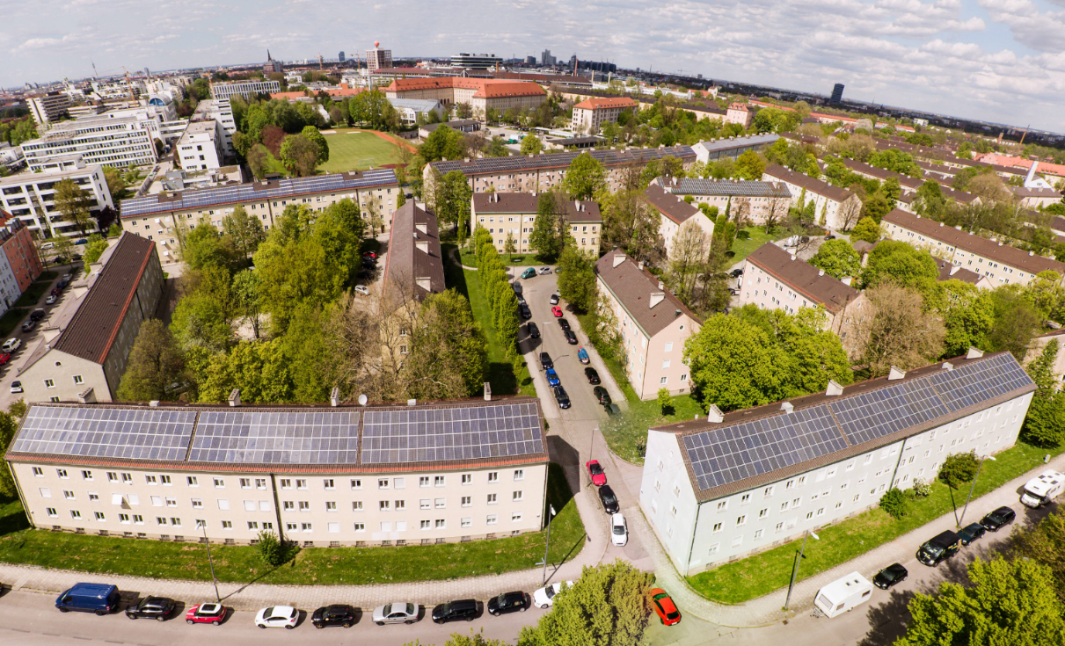

Bild: Anlage am Standort Wilramstraße im Frühjahr 2016.

## Einnahmen

In 2024 betrugen die Einnahmen aus Stromerlösen 101.259 Euro (2023: 120.509 Euro). Insgesamt lagen die Einnahmen damit 23.419 Euro unter dem Plan. Das Jahr 2024 hatte ca.8 % weniger Sonneneinstrahlung als das Vorjahr, dafür konnten wieder einige Zinserlöse erwirtschaftet werden. Die Leistungsfähigkeit der Module ist weiter stark am degradieren und durch die schlechte Erreichbarkeit lohnt sich kein Austausch der Module mehr bis 31.12.2025 (dem Ende der Laufzeit).

## Ausgaben

In 2024 betrugen die Betriebs- und Geschäftskosten der Gesellschaft 27.941 Euro (2023: 29.310 Euro) und lagen damit 6.764 Euro unter der Prognose. Damit liegt der Einnahmenüberschuss per Saldo noch 16.655 Euro unter Plan der Prognose. Die Kosten sind alle im Rahmen geblieben.

|  |  |  |
| --- | --- | --- |
| **Kumulierte Ergebnisse zum 31.12.2024 in Euro** | | |
|  | Soll | Ist |
| Einnahmen | 2.507.674 | 2.584.934 |
| Ausgaben | 867.116 | 864.795 |
| Einnahmenüberschuss | 1.550.585 | 1.646.870 |
| Ausschüttung* | 804.100 | 817.000 |
| * Ist-Ausschüttung 2024 vorbehaltlich des Gesellschafterbeschlusses. | | |
|  | | |

## Finanzierung

Zur Finanzierung des Solarparks hat die Gesellschaft im Jahr 2005 insgesamt 840.000 Euro bei der Umwelt-bank aufgenommen. Im Jahr 2020 ist das Darlehen plangemäß vollständig getilgt worden.

## Ausschüttungen

Die Geschäftsführung schlägt vor, eine Ausschüttung von 11 % (der Kommanditeinlage) auszureichen. Einschließlich des Jahres 2024 wurde bisher kumulativ 190 % des Eigenkapitals an Ausschüttungen geleistet.

## Aktuelles und Ausblick

Das Jahr 2024 war ertragsseitig nicht mehr zufrieden-stellend. Die Mereg-Module laufen auf ihrem schlech-teren Niveau mit Degradation weiter. Viele nicht mehr zu ersetzende Module sind inzwischen stillgelegt.

|  |  |  |
| --- | --- | --- |
| **Energieerträge zum 31.12.2024** | | |
|  | Soll | Ist |
| Energieertrag [kWh]  in 2024 | 229.854 | 186.662 |
| Energieertrag [kWh]  kumuliert seit 2006 | 4.494.915 | 4.610.936 |
| Ertragswert [kWh/kWp]  in 2023 | 909 | 725 |
| Ertragswert [kWh/kWp]  kumuliert seit 2006 | Ø 936 | Ø 940 |
|  | | |

|  |  |
| --- | --- |
| **Der Solarpark auf einen Blick** | |
| Gesellschaft | Natur Energieanlagen Projekt GmbH & Co. Solarpark 2005 KG |
| Jahr der Inbetriebnahme | 2005 |
| Anzahl Anlagenstandorte | 6 |
| Leistung | 257,58 kWp |
| Gesamtinvestition | 1.261.500 Euro |
| Kommanditkapital | 430.000 Euro |
| Anzahl Anleger | 55 |
| Steuerliche Behandlung | Einkünfte aus Gewerbebetrieb |
| Komplementär, Geschäftsführung | Natur Energieanlagen Projekt GmbH (NEAP) |
| Laufzeit bis | 31.12.2025 |

Zum 31.12.2025 wird die Gesellschaft planmäßig durch die NEAP GmbH zurückgekauft. Damit ist das Jahr 2025 das letzte Betriebsjahr und es wird noch gemäß der Rückkaufvereinbarung eine letzte Ausschüttung Anfang 2026 erfolgen.